Testiranje pretpostavke o normalnosti raspodele varijable u populaciji iz koje je uzorak:
Nivo značajnosti (verovatnoća greške tipa I/odbacivanja tačne nulte hipoteze): α = 0.05

H₀: X ∼ N(µ =, σ =) (Varijabla X ima normalnu raspodelu u populaciji sa parametrima µ = i σ =)
H₁: X nije ∼ N(µ =, σ =) (Varijabla X nema normalnu raspodelu u populaciji sa parametrima µ = i σ =)

- ⎪Standardizovani skjunis⎪ > 1.96 ili ⎪Standardizovani kurtozis⎪ > 1.96? Potreban veliki uzorak.
Sintaksa za računanje:
COMPUTE Zsk_stavpremaTPP=-0.836182/0.255410.
COMPUTE Zku_stavpremaTPP=-0.117143/0.505611.
COMPUTE Zsk_emstab =-0.200820 / 0.255410.
COMPUTE Zku_emstab =-0.455806 /0.505611.
Execute.

- Jarque-Beraov statistik: veći od 6? Potreban veoma veliki uzorak!

Sintaksa za računanje:
COMPUTE JBstavpremaTPP=(89/6) * (-0.836182 **2 + (-0.117143**2)/4).
COMPUTE JBemstab=(89/6) * (-0.200820 ** 2 + (-0.455806 ** 2)/4).
Execute.

- Lilieforsova modifikacija Kolmogorov-Smirnovljevog testa: p < 0.05? Potreban veliki uzorak.

- Shapiro-Wilkov test: p < 0.05 ? Potreban uzorak veći od 30.

- Q-Q grafik: da li su tačke na pravoj liniji?
Testiranje hipoteze o aritmetičkoj sredini populacije

Nivo značajnosti (verovatnoća greške tipa I/odbacivanja tačne nulte hipoteze): α = 0.05

H₀: µ = µ₀ , (µ₀ je određena vrednost)
H₁: µ ≠ µ₀
t-test za jedan uzorak

p (Sig. (2-tailed)) ≤ 0.05? Ako jeste odbacujemo H₀, a ako nije ne možemo da odbacimo H₀.

Testiranje statističke značajnosti razlika dveju aritmetičkih sredina

- Nezavisni uzorci
H₀: µ₁ = µ₂ (µ₁ i µ₂ su aritmetičke sredine dveju populacija)
H₁: µ₁ ≠ µ₂
t-test za dva nezavisna uzorka:
- Ako su varijanse populacija homogene (p, tj. Sig. U Leveneovom testu veće od 0.05): gledamo prvi red (Equal variances assumed);
- Ako varijanse populacija nisu homogene (p, tj. Sig. U Leveneovom testu 0.05 ili manje): gledamo drugi red (Equal variances not assumed);

p (Sig. (2-tailed)) ≤ 0.05? Ako jeste odbacujemo H₀, a ako nije ne možemo da odbacimo H₀.

- Zavisni/spareni uzorci
H₀: µ_{d} = 0 (µ_{d} je aritmetička sredina razlika parova rezultata u populaciji)
H₁: µ_{d} ≠ 0
t-test za dva zavisna uzorka:

p (Sig. (2-tailed)) ≤ 0.05? Ako jeste odbacujemo H₀, a ako nije ne možemo da odbacimo H₀.

Testiranje statističke značajnosti koeficijenta linearne korelacije
Nivo značajnosti (verovatnoća greške tipa I/odbacivanja tačne nulte hipoteze): α = 0.05

H₀: ρ = 0 (ρ je koeficijent linearne korelacije u populaciji)
H₁: ρ ≠ 0
t-test

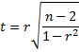

p (Sig. (2-tailed)) ≤ 0.05? Ako jeste odbacujemo H₀, a ako nije ne možemo da odbacimo H₀.

Odakle potiče Sig. (2-tailed)?

Dvosmerno testiranje: p (Sig. (2-tailed) je verovatnoća da, AKO JE NULTA HIPOTEZA TAČNA, statistik t koji služi za testiranje nulte hipoteze uzme (BEZ OBZIRA NA PREDZNAK) vrednost jednaku ili veću od one vrednosti koju smo dobili na slučajnom uzorku. Tu verovatnoću računamo iz nulte distribucije uzorkovanja t-statistika, tj. distribucije uzorkovanja koju ima t statistik AKO JE NULTA HIPOTEZA TAČNA.

P(|t|≥t_{dobijeno} ⏐ H₀tačna) = p = (Sig. (2-tailed)

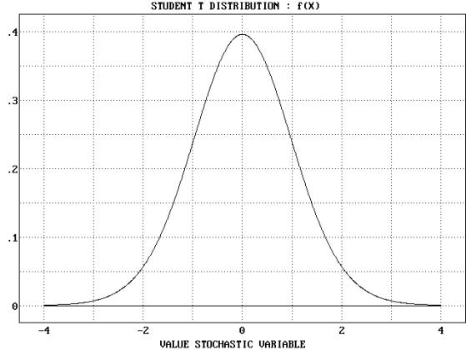
t
Studentova T raspodela
f(t)

-0.47 +0.47
p (Sig. (2-tailed) u ovom slučaju (ištrafirana površina) je 0.641.

Sintaksa za primer:

COMPUTE tstat=0.050175 * sqrt(87 / (1-0.050175 ** 2)).
EXECUTE.
tstat u ovom slučaju je 0.47...
COMPUTE sigt2tailed=2 * (1-CDF.T(tstat,87)).
EXECUTE.
Poslednja komanda za ovaj primer, u kojem je t jednako 0.47, može i ovako:
COMPUTE sigt2tailed2=2 * (1-CDF.T( .46859146237461,87)).

ili
COMPUTE sigt2tailed2b=2 * CDF.T(- .46859146237461,87).
EXECUTE.

